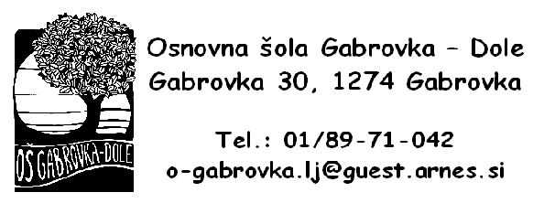
P E Š B U S
VOZNI RED – OŠ Gabrovka
(16. 9. 2021 – 22. 9. 2021)
in nato vsak petek do jesenskih počitnic
SMER  POSTAJA/ODHOD | DAN | SPREMLJEVALEC
BREZOVO  Brezovo (Sladič) 7.00  Moravška Gora (Mohar) 7.15  Moravška Gora (Golob) 7.25 Smole 7.35  šola 7.40 | 16. 9. 2021  17. 9. 2021  20. 9. 2021  21. 9. 2021  22. 9. 2021  in nato vsak petek | Sonja BOLJTE  Jožica SLADIČ
MORAVČE  Moravče (kapelica) 7.00  Roje (Oven) 7.20  Klanec (Gabrenja) 7.25  Gabrovka (muzej) 7.30  šola 7.40 | 16. 9. 2021  17. 9. 2021  20. 9. 2021  21. 9. 2021  22. 9. 2021  in nato vsak petek | Maja BAHOR  Anica KOTAR  Maja PLAZAR  Metka POTOČNIK  Anica RESNIK  Darja RESNIK
TIHABOJ  Tihaboj (avtobusna postaja) 7.00  Simončič 7.20  Gabrovka (Smole) 7.35  šola 7.40 | 16. 9. 2021  17. 9. 2021  20. 9. 2021  21. 9. 2021  22. 9. 2021  in nato vsak petek | Mihela BEVC  Lidija JEVŠOVAR  Emina PETROVIĆ
TLAKA  Tlaka 7.00  Pretržje 7.20  šola 7.40 | 16. 9. 2021  17. 9. 2021  20. 9. 2021  21. 9. 2021  22. 9. 2021  in nato vsak petek | Tanja GRM  Nina MOČILAR

